Ev. Kirchengemeinden des Regionalpfarramtes Krölpa

**Herzliche Einladung**

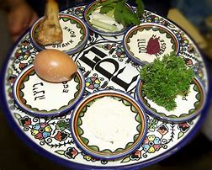

**zum**

**Sedermahl**

**Beginn des jüdischen Passahfestes**

**Gründonnerstag, 17.04.25**

**um 19.00 Uhr**

**Pfarrhaus Krölpa**

Ein Abend zur Erinnerung an die Befreiung von Israel aus der Knechtschaft

an das letzte gemeinsame Mahl Jesu mit seinen Freunden anlässlich des Passahfestes

mit Gebetsordnung, Liedern/ Musik und typischen Speisen aus Israel.

Anmeldung: 03647/413707 oder [ute.thalmann@ekmd.de](mailto:ute.thalmann@ekmd.de) erwünscht / Spende erwartet